会員の皆様へ
会員向けセミナー開催のお知らせ
『関西における価格開示方式による大規模修繕工事事例紹介』

一般社団法人日本リノベーション・マネジメント協会本部理事である森田富夫氏（鹿島建物総合管理）が、価格開示方式でのマンション大規模修繕理論と実践について丁寧に分かりやすく講演します。
会員の皆さんが、当協会の趣旨をより深く理解し、管理組合、コンサルタント会社、管理会社そして施工会社様などに『価格開示方式』を説明していくうえで大変に役立つ講演となりますのでふるってご参加ください。

■日 程：２０１4年３月５日（水） １５：００～１８：００

■場 所：株式会社住宅あんしん保証 ６階会議室【地図別紙】

■講師紹介：森田 富夫
・一般社団法人日本リノベーション・マネジメント協会理事
・鹿島建物総合管理株式会社関西支社副支社長
著書「価格開示方式(RM方式)によるマンション大規模修繕」（共著：２０１３）
「マンション大規模修繕標準仕様書」（共著：２０１３）

■費 用；参 加 料 ２，０００円（１社当たり）
*１社で複数名の参加も可能です、ふるってご参加ください。

■対 象：当協会会員 （但し、非会員の内、入会を検討されている方を含みます。）
*本部ホワイトリスト登録への関東支部推薦において、当セミナー修了が必須要件となります。

■主催：（一社）日本リノベーション・マネジメント協会 関東支部

■担当：同関東支部 研修委員会委員長 梅本一也（鹿島建物総合管理株式会社）
〒162-0845 東京都新宿区市谷本村町2-1
（Ｅ－ｍａｉｌ） k-umemoto@kajima-tatemono.com
（ＴＥＬ） 03-5228-5277 （ＦＡＸ） 03-5228-5279

■会場案内

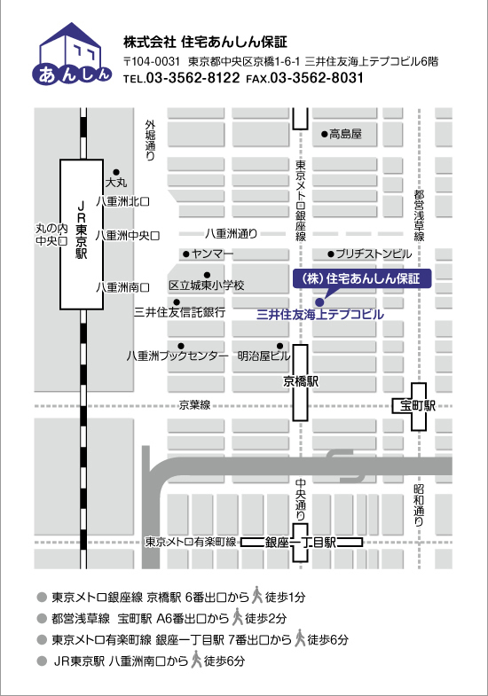

応募用紙
（Ｅ－ｍａｉｌ） k-umemoto@kajima-tatemono.com
（ＦＡＸ） 03-5228-5279
会場の都合により２月２５日までに申し込みをお願いします。
会員名
所 属 | 本部・九州・関西・関東
＊非会員の方は、紹介会員名をご記入ください。
所属会社名
 | 参加者氏名 |  | Ｅ－ｍａｉｌ
１
２
３
４
５
１社で５名以上参加の場合は別紙に追記ください。

